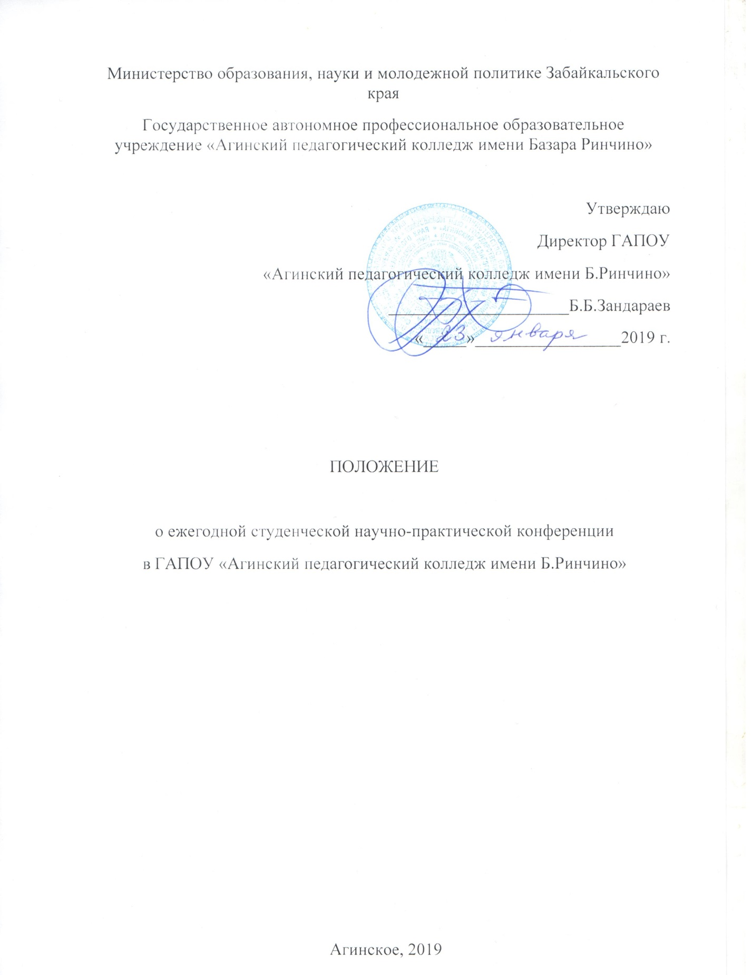

1. Общие положения

1.1. Настоящее Положение определяет статус, цели и задачи студенческой научно-практической конференции.
1.2. Студенческая научно-практическая конференция (далее – Конференция) - это форма учебной и внеучебной деятельности, представления результатов учебно-исследовательской работы студентов колледжа.
1.3. Конференция является отборочным этапом для участия лучших студенческих работ на международных, всероссийских и региональных конкурсах, конференциях, выставках.
1.4. Конференция может проводиться в соответствии с учебно-воспитательным планом колледжа по различным проблемам, темам, итогам учебно-исследовательской деятельности творческих объединений студентов, предметных кружков, курсового проектирования.
1.5. Участниками Конференции являются все студенты, преподаватели, администрация колледжа и все желающие.
1.6. Конференция проводится ежегодно один раз в учебном году (март).
1.7. Форма проведения Конференции – защита учебно-исследовательских работ (с использованием презентаций).
1.8. Конференция проводится под общим руководством ответственного за методическую работу колледжа.

2. Цель и основные задачи Конференции
2.1. Конференция проводится с целью:
– стимулирования научного творчества студентов колледжа и формирования практических навыков в сфере будущей профессии;
– привлечения студентов к научным исследованиям в рамках изучения учебных дисциплин, профессиональных модулей;
– повышение профессионального уровня подготовки специалистов среднего звена.
2.2. Основные задачи Конференции:
– развитие у студентов навыков самостоятельной работы с учебной и научной литературой, способностей к анализу и обобщению изучаемого материала, умению формировать собственные выводы и заключения, излагать их письменно и в форме публичных выступлений;
– поиск и поддержка талантливых студентов, проявляющих интерес к науке;
– повышение информированности участников Конференции о новейших достижениях науки в области знаний, соответствующих осваиваемой специальности;
– формирование у студентов умений и навыков публичного выступления.

- Организация и руководство Конференцией

3.1. Конференция проводится в колледже по секциям или по направлениям.
3.2. Организаторами Конференции могут быть как сами участники – студенты, так и преподаватели, заведующие кафедрами, члены администрации.
3.3. Для организации и проведения Конференции создается организационный комитет в составе: студенческого научного объединения, ответственного за методическую работу, заведующих кафедр и администрации колледжа.
3.4. Функции организационного комитета:
– руководство комплексом мероприятий по организации и проведению конференции: определяет конкретную форму проведения, количество и состав участников, порядок проведения, формулирует проблему, тему, знакомит с темой преподавателей и студентов;
– составление программы Конференции;
– разработка критериев оценивания представленных на Конференцию работ;
– оценивание выступлений участников Конференции;
– возможное привлечение к участию в Конференции научных работников из других образовательных организаций, а также практических работников из сферы будущей специальности студента;
– награждение победителей и их научных руководителей.
3.5. Тема учебно-исследовательской работы выбирается участником Конференции самостоятельно, в соответствии с его интересами в рамках общей темы Конференции при согласовании с научным руководителем.
3.6. Студенты не позднее как за две недели до начала работы Конференции направляют в организационный комитет заявку на участие.
3.7. Преподаватели – научные руководители студенческих учебно-исследовательских работ, оказывают консультативную помощь студентам в оформлении выступления, доклада, наглядного материала к выступлению.
3.8. По итогам Конференции может быть оформлен сборник докладов.

4. Участники Конференции
4.1. Участниками Конференции могут быть студенты всех курсов и специальностей.
4.2. В конкурсе могут принимать участие коллективные (не более двух человек) и индивидуальные учебно-исследовательские работы. Непосредственно на Конференции представлять и защищать работу должен один из авторов.

5. Порядок проведения Конференции
5.1. Конференция проводится в марте месяце.
5.2. Для проведения Конференции конференц-зал должен быть оснащен экраном, проектором, ноутбуком для презентации учебно-исследовательских работ.
5.3. Регламент выступления участников Конференции предусматривает публичное выступление - защиту своей учебно-исследовательской работы (продолжительность до 7-10 мин.) и дискуссии (продолжительность до 5 мин.).
5.4. Для определения наиболее интересных, значимых студенческих учебно-исследовательских работ на Конференции работает жюри, в состав которого входят члены организационного комитета и наиболее компетентные преподаватели. Для оценивания выступлений каждый член жюри ведет оценочный лист. Заседание жюри по определению победителей конкурса проводится непосредственно после защиты всех студенческих работ.
5.5. При оценивании выступлений участников Конференции жюри руководствуются следующими критериями:
1. Научная ценность работы:
– актуальность исследования;
– степень научной проработки материала;
– творческий подход к разработке темы исследования.
2. Качество изложения материала:
– научный стиль изложения материала;
– грамотность изложения материала;
– завершенность и полнота содержания выступления;
– самостоятельность суждений, оценок и выводов;
– степень владения материалом (ответы на вопросы по теме учебноисследовательской работы);
– соблюдение регламента выступления.
3. Оформление работы:
– наглядное представление работы (качество оформления, наличие и качество графических материалов, презентабельность, информативность электронной презентации, демонстрация слайдов в логической последовательности с излагаемым материалом).
5.6. Доклад и выступление оценивается по 15-балльной шкале (отдельно по каждому критерию участник может набрать до 5 баллов).
5.7. Итоговая оценка каждого участника Конференции формируется путем суммирования итоговых оценок членов жюри.
5.8. Работа Конференции завершается подведением итогов, награждением победителей и торжественным закрытием.

6. Награждение победителей и участников Конференции
6.1. По итогам Конференции авторы учебно-исследовательских работ занявшие 1-3 место, награждаются дипломами 1-й, 2-й, 3-й степени и ценными подарками.
6.2. Научные руководители участников-победителей, награждаются почетными грамотами.
6.3. Всем другим участникам вручаются сертификаты.

7. Требования к представляемым на Конференцию работам
7.1. На Конференцию представляются материалы, являющиеся результатом самостоятельной, индивидуальной или коллективной исследовательской деятельности. Представленная работа должна быть спланирована, разработана, исполнена и оформлена самостоятельно.
7.2. Требования к содержанию учебно-исследовательской работы:
– должна быть выполнена на актуальную тему;
– должна иметь четко поставленную цель;
– должна иметь практическую значимость;
– изложение материала должно быть представлено в четкой и логической последовательности.
7.3. Требования к структуре учебно-исследовательской работы:
– титульный лист;
– лист «Содержание»;
– введение;
– изложение основного текста;
– выводы;
– список литературы;
– приложения (если необходимы).
7.4. Требования к оформлению текста доклада:
- доклады предоставляются в печатном и электронном виде (печатный экземпляр подписывается автором и научным руководителем);
- объем доклада до 7 полных страниц;
- размер бумаги А 4;
- шрифт Times New Roman, размер 14 пт.;
- междустрочный интервал – 1,5;
- поля: левое – 2,5 см., правое – 1,5 см., верхнее и нижнее - 2,0 см.;
- страницы не нумерованные;
- выравнивание текста – по ширине;
- абзацный отступ – 1 см.;
- список литературы в конце работы обязательный (оформляется соответственно требованиям ГОСТ);
- обязательными являются ссылки на литературу в тексте с указанием страниц источника (например: [1; 92]);
- в тексте допускаются рисунки и таблицы, цвет рисунков черно-белый.
7.5. Формат текста:
- 1 строка – Ф.И.О. автора – выравнивание по правому краю;
- 2 строка – курс, группа, специальность – выравнивание по правому краю;
- 3 строка – научный руководитель (Ф.И.О., звание, педагогическая категория, должность) – выравнивание по правому краю;
- 4 строка – заголовок – полужирное начертание, выравнивание по центру, без абзацного отступа;
- далее – текст – выравнивание по ширине;
- строка Литература – курсивное начертание, выравнивание по центру.

Рассмотрено и одобрено на заседании Учебно-методического совета
Протокол №_____ от «____» _______________2019 г.

Приложение 1
Заявка
на участие в студенческой научно-практической конференции

Ф.И.О. студента
Группа
Специальность
Тема доклада
Научный руководитель
Научный руководитель __________________________ / Ф.И.О.

Приложение 2
Оценочный лист
качества докладов и выступлений участников региональной студенческой научно-практической конференции
Ф.И.О. члена жюри _________________________________________________
Ф.И.О. участников
1. Научная ценность работы:
– актуальность исследования;
– степень научной проработки материала;
– творческий подход к разработке темы исследования.
Всего: максимальных - 5 баллов
2. Качество изложения материала:
– научный стиль изложения материала;
– грамотность изложения материала;
– завершенность и полнота содержания выступления;
– самостоятельность суждений, оценок и выводов;
– степень владения материалом (ответы на вопросы по теме учебно-исследовательской работы);
– соблюдение регламента выступления.
Всего: максимальных - 5 баллов
3. Оформление работы:
– наглядное представление работы (качество оформления, наличие и качество графических материалов, презентабельность, информативность электронной презентации, демонстрация слайдов в логической последовательности с излагаемым материалом).
Всего: максимальных - 5 баллов
Итого: максимальных – 15 баллов.

